**ЛАБОРАТОРНАЯ РАБОТА 3. Создание, редактирование и удаление данных по должностям сотрудников**

**Цель работы:** Манипулирование с данными предметной области

**Выполнение работы:**

Для формы списка ролей добавляем кнопки «Добавить», «Редактировать» и «Удалить» для манипуляции данными как показано на рисунке 1.

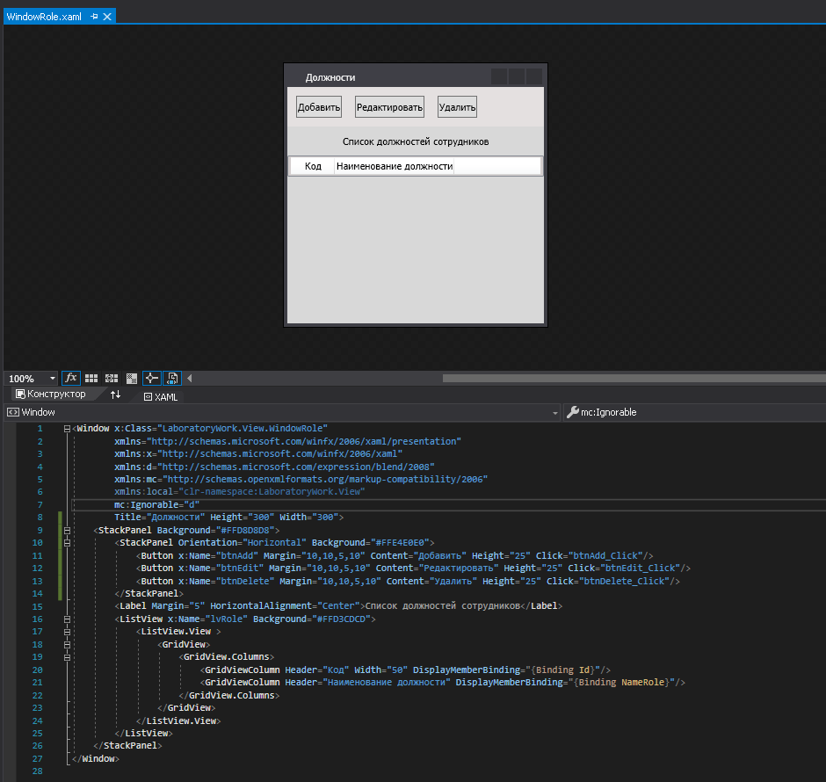

**Рисунок 1. Изменения формы списка должностей**

Добавляем форму для добавления новых должностей, как показано на рисунке 2.

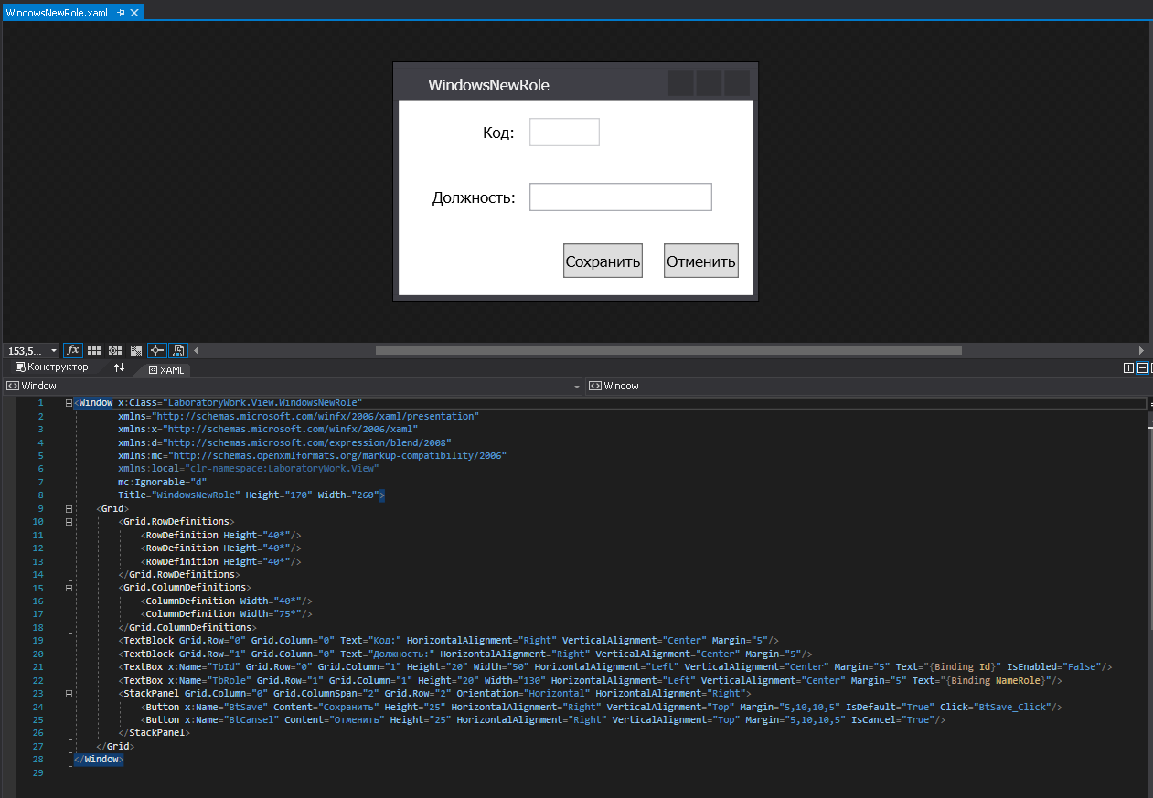

**Рисунок 2. Форма добавления должностей**

Добавляем функцию по поиску максимального идентификатора в класс «RoleViewModel», листинг класса представлен на рисунке 3.

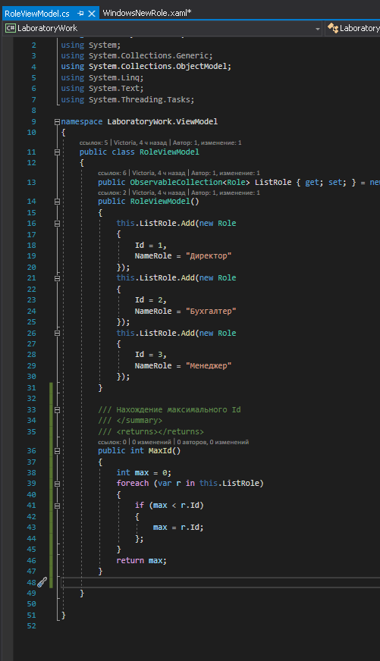

**Рисунок 3. Листинг класса «RoleViewModel»**

В код класса MainWinwow добавляем свойство IdRole, как показано на рисунке 4.

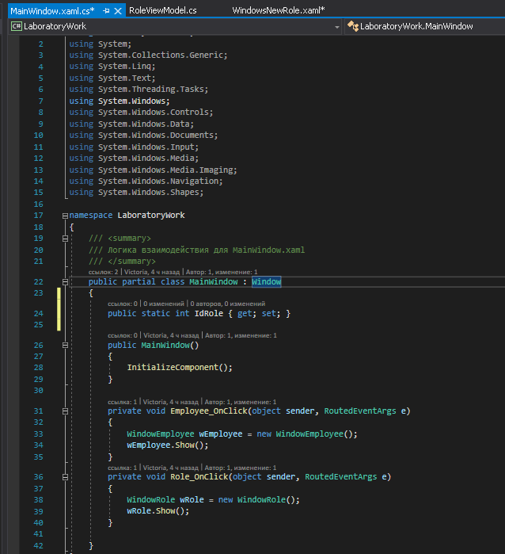

**Рисунок 4. Листинг основной формы**

Добавляем обработчик нажатия кнопки «Добавить» как показано на рисунке 5.

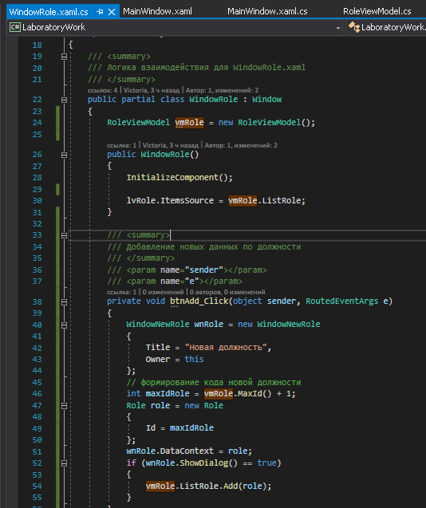

**Рисунок 5. Обработка нажатия кнопки «Добавить»**

Результат работы алгоритма показана на рисунках 6 и 7.

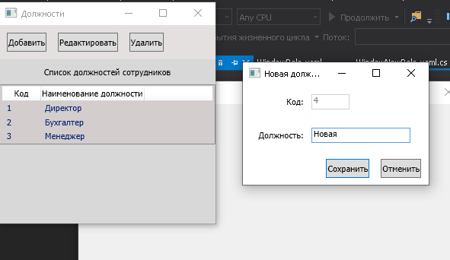

**Рисунок 6. Добавление должности**

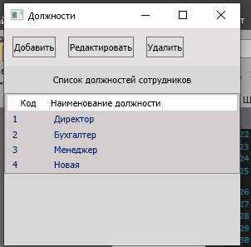

**Рисунок 7. Новая должность**

Добавим обработчик нажатия кнопки «Редактировать», как показано на рисунке 8.

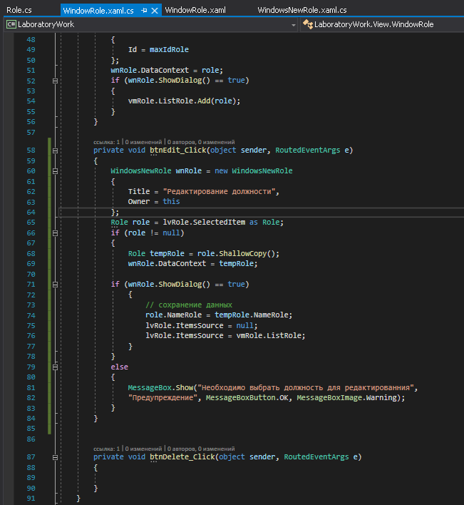

**Рисунок 8. Обработка нажатия кнопки «Редактировать»**

Результат работы алгоритма показан на рисунках 9, 10 и 11.

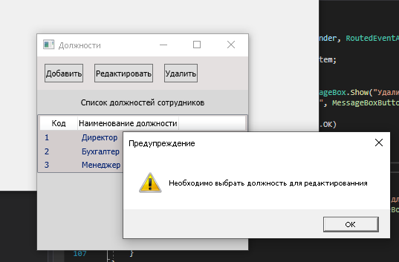

**Рисунок 9. Редактирование без выбора строки**

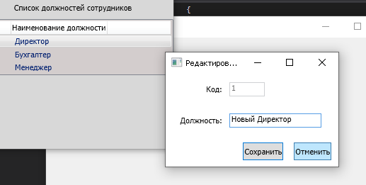

**Рисунок 10. Редактирование должности**

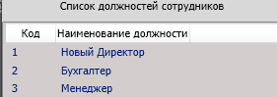

**Рисунок 11. Изменённая должность**

Добавим обработчик нажатия кнопки «Удалить», как показано рисунке 12.

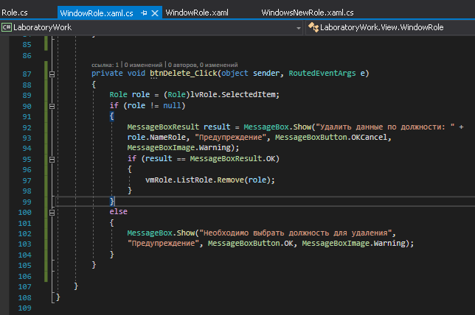

**Рисунок 12. Обработка нажатия кнопки «Удалить»**

Результат работы алгоритма показан на рисунках 13 и 14.

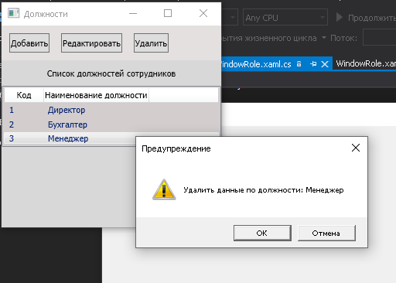

**Рисунок 13. Удаление должности**

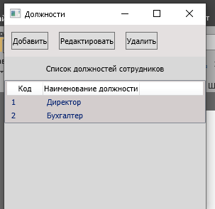

**Рисунок 14. Должность удалена**